目录
前言 2
一、公司概况 3
（一）公司简介 3
（二）企业文化 4
（三）发展战略 4
（四） 组织架构 5
二、喜庆党的二十大 全力服务党和国家工作大局 5
三、围绕首都功能定位 促进高质量发展 7
（一）2022年度主要经济指标完成情况 7
（二）深化国企改革 7
（三）疫情防控、复工复产 9
（四）产业园区优化升级 10
四、主动融入城市治理 共建首善之区 11
（一）双碳减排 11
（二）垃圾分类 12
（三）接诉即办 14
五、 积极回馈社会 彰显国企担当 14
(一)减免房租，助企纾困 14
（二）干部挂职 15
（三）消费扶贫 15
（四）下沉社区、捐赠 16
（五）慈善公益、志愿服务 17
六、 坚持以人为本 共享发展成果 18
（一）员工活动、员工关怀 18
（二）员工成长 19

前言

尊敬的各位读者：
北京京纸集团有限公司作为一家国有独资型企业，肩负着对首都政治、经济和社会的责任和使命。在本报告中，我们将向您介绍我们在过去一年里的政治、经济和社会表现，包括公司简介、企业文化、愿景使命、发展战略、组织架构、业务发展情况、产业成长成果，以及参与社会贡献和履行社会责任等方面。
我们坚信，企业的发展需要与社会的发展和谐共生。因此，我们致力于通过提升经营效率、关注员工生命健康与发展、推动绿色制造和创新、积极参与公益事业、促进企业高质量发展等方式，以围绕首都功能定位为中心，为社会做出贡献。
在未来，我们将继续脚踏实地、秉承诚信经营、持续发展、回馈社会的理念，积极应对各类挑战，彰显国企担当，谋求更广阔的可持续发展空间，坚定不移地走向更加美好的明天。
谢谢您的关注和支持！

北京京纸集团有限公司
2023年5月

一、公司概况

（一）公司简介
北京京纸集团有限公司（以下简称京纸集团）系国有独资企业，传承于历史悠久的北京造纸总厂，1997年完成公司制改制，注册资本18855.3万元人民币。京纸集团是融纸浆纸张贸易及交易、纸制品加工、自有房屋出租、园区开发与运营、物业管理、商务服务、仓储物流等为一体的综合性企业集团，主要产品有胶版纸、铜版纸、瓦楞纸、特种纸等，主要品牌有“三一牌”、“北京牌”、“绒花”、“绿佳圆”、“智汇宝”、“中纸在线”、“合鑫春雨”、“合鑫春风”、“合鑫春光”、“合鑫旗舰”等。京纸集团下设仓储分公司，全资拥有北京造纸一厂有限公司、北京制浆造纸试验厂有限公司，控股北京国际浆纸交易中心有限公司、中纸在线（苏州）电子商务股份有限公司，参股利乐包装（北京）有限公司，负责经营管理北京市造纸包装工业有限公司。“十四五”期间，京纸集团继续秉承“品质领先、以人为本、诚实守信、和谐共赢”的经营理念，聚焦“纸的加工、贸易与服务”、“特色园区开发与运营管理”两大主业，不断优化产业布局，夯实经营体系，加快推进高质量发展，致力于打造国内纸业的知名企业。
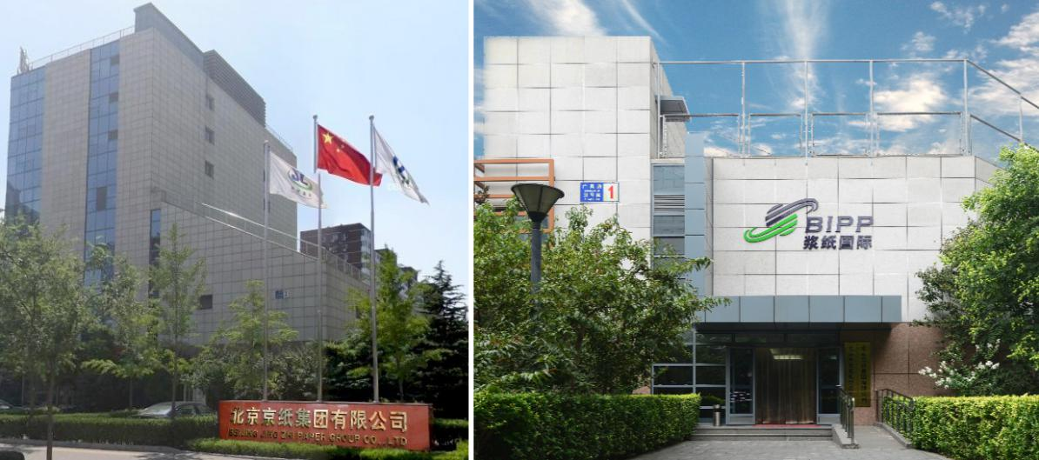

（二）企业文化
企业愿景：打造具有行业竞争力的综合性纸业集团
企业使命：传承造纸文明，创新持续发展
企业价值观：科学发展、创新进取、服务社会
企业精神：团结奋进，创新未来
经营理念：品质领先、以人为本、诚实守信、和谐共赢
品牌理念：品质成就品牌，品牌创造价值
管理理念：目标明确、精细管理、团队协作、执行高效
企业作风：求真务实、办事高效、勇于创新
人才理念：德才兼备、注重大局

（三）发展战略
京纸集团企业定位：
“十四五”时期，京纸集团定位于打造国内纸业的知名企业。
京纸集团主业定位：
“十四五”时期，京纸集团聚焦两大主业：纸的加工、贸易与服务；特色园区开发与运营管理。

- 组织架构
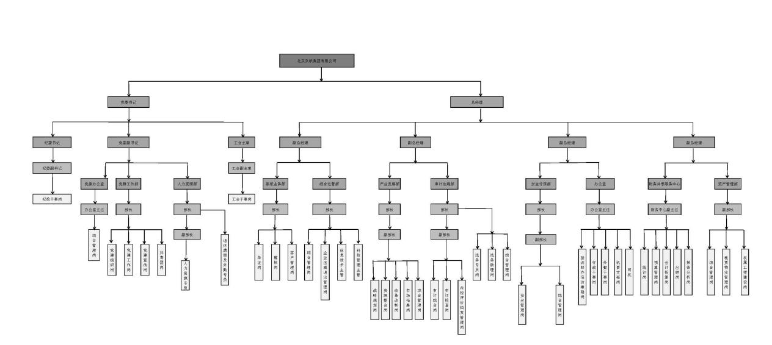

二、喜庆党的二十大 全力服务党和国家工作大局
为迎接党的二十大胜利召开，京纸集团党委精心谋划部署，组织各级党组织和广大党员干部立足岗位作贡献，在全系统广泛开展“强国复兴有我”主题宣传教育活动。组织团员青年走进北大红楼参观学习，开展“阅北京 读中国 向未来”读书会活动和“青春·理想·奋斗”交流座谈会，参与一轻纪念五四活动视频录制；大力选树典型，宣传青年员工郭颖先进事迹，参加一轻“喜迎党的二十大 强国复兴有我”线上主题宣讲，通过开展理论学习、主题活动、环境布置等多种方式，积极营造喜迎党的二十大的浓厚氛围。
党的二十大召开以来，京纸集团党委精心组织、统筹谋划，采取多种形式组织广大党员干部职工学习宣传贯彻党的二十大精神，在全系统内迅速掀起学报告、悟精神、践行动的热潮。领导班子成员集中收看党的二十大开幕会现场直播，总部及所属各单位130余名党员职工通过电视、网络、广播等形式在办公室或在家中收听收看。召开党委会和党委理论学习中心组学习会学习领会党的二十大精神，各党支部采取“三会一课”、主题党日等方式开展集中学习，党员职工通过“学习强国”平台、系列辅导读本进行自学，并利用京纸集团报刊登大家的学习体会和感悟。为持续深化学习效果，深入贯彻落实《学习宣传贯彻党的二十大精神的决定》，开展学习贯彻党的二十大精神线上专题培训和“学习强国”学习平台线上答题活动，以学促行、以学促干，推动大会精神入脑入心、走深走实。
京纸集团党委认真落实一轻控股党委工作部署，组织2名干部参与北京冬奥会开幕式服务保障相关工作，用担当彰显国企责任，用实际行动助力北京冬奥。

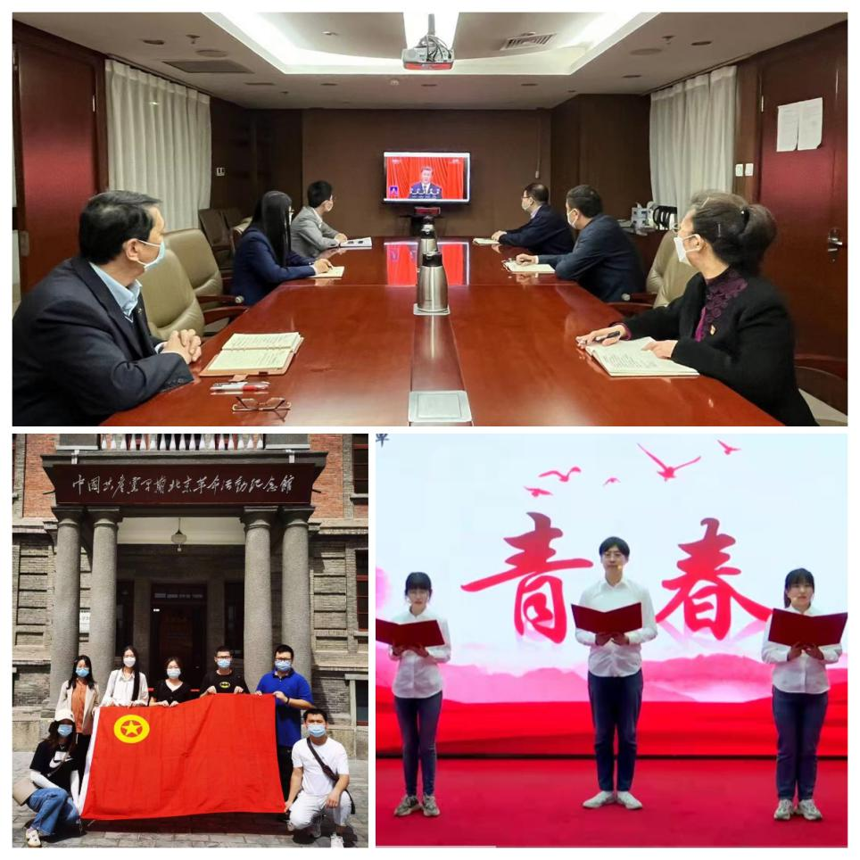

三、围绕首都功能定位 促进高质量发展
（一）2022年度主要经济指标完成情况
京纸集团合并口径实现营业收入11.62亿元,实现利润总额-3,431万元;剔除房租减免因素后，实现营业收入12.04亿元，实现利润总额841万元。
（二）深化国企改革
1.对标世界一流提升企业管理水平
在开展“对标世界一流管理提升专项行动”中，京纸集团以组织管理为对标提升重点，梳理现有组织机构存在的问题和不足，厘清总部与所属企业功能定位和管理关系，科学设计组织架构。在现有管理框架的基础上，根据各单位各部门职责、工作内容、年度重点任务，优化岗位设置，编制组织架构图和全员岗位说明书，合理控制用工总量、优化编制结构，做到人岗匹配。
根据浆纸业务板块发展定位和业务布局，为有效整合现有优势资源，于2022年6月成立浆纸业务部，集中负责京纸集团浆纸板块相关业务发展和运行。京纸集团通过调整完善组织架构，基本形成职能全面、层次清晰、职权分明的组织管理体系，有效促进企业高质量发展。
2.混合所有制企业改革
京纸集团所属企业中纸在线（苏州）电子商务股份有限公司（以下简称中纸在线）为混合所有制改革企业。2018年混改完成后，京纸集团与中纸在线在管理、财务、业务、人员及文化等方面加强融合，双方优势互补，实现企业全面提质增效。
并购重组完成后，国有方及时派出董事、监事、财务总监等人员，在章程及相关议事规则中，明确了“三会一层”的权限和决策边界，进一步建立健全了中纸在线股东大会、董事会、监事会和经理层，法人治理进一步优化。
为了促进中纸在线各项管理规范化、系统化、体系化、信息化，京纸集团协同中纸在线补充、修改、完善了涵盖法人治理、财务、税务、业务、法务、审计、内控、人力等各个方面管理制度共计40项，并嵌入ERP管理流程，确保内部管理和业务开展依法合规，有效运行，基础管理水平进一步提升，合规风控体系进一步建立健全。
3.清退劣势企业，推进结构性改革
2022年，京纸集团充分认识劣势及不符合首都功能定位的国有企业退出工作的重要意义，退出劣势及不符合首都功能定位的国有企业是全面深化国资国企改革的迫切需要，加快处置低效无效资产，清理退出一批“僵尸”企业。
北京市造纸包装工业有限公司所属北京造纸六厂及北京造纸六厂所属3家外商合资企业长期处于吊销状态，我们通过企业摸排、不断寻求退出途径、优化营商环境，2022年1月，完成了北京造纸六厂及北京造纸六厂所属3家外商合资企业北京富享精品纸业有限公司、北京胜高纸业有限公司、北京必多丽纸品有限公司的工商注销工作。2022年6月，完成了北京造纸一厂所属外商合资企业长期处于吊销状态的北京华伟纸加工有限公司的注销工作。

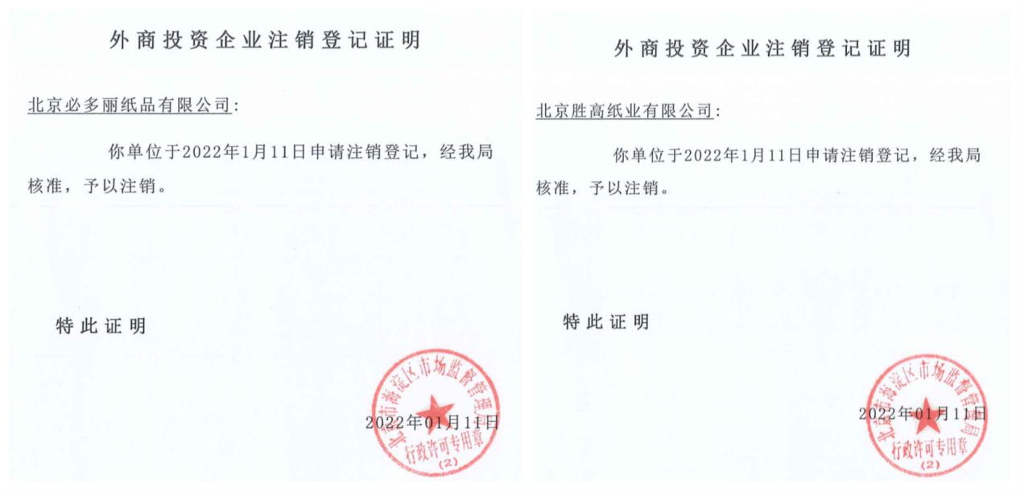
（三）疫情防控、复工复产
京纸集团按照市委市政府的工作部署，全面落实各项防疫工作，制定复工复产疫情防控方案，召开视频会议部署相关工作，坚持“外防输入、内防反弹”的总策略和“动态清零”总方针不动摇，压实“四方责任”，坚持不懈抓好常态化疫情防控工作。不定期召开疫情防控专题会，传达部署疫情防控最新要求；坚持外包人员、承租方人员与本企业员工一体化管理，明确专责部门和人员，做好人员台账基础管理工作，建立完善并动态更新各类人员台账信息，做到底数清、情况明；通过签订全级次承诺书、责任书等方式，督促员工、第三方服务人员认真履行疫情防控主体责任；建立“一户一清单”，实行专户专管，采用“四不两直”方式进行疫情防控专项检查及常态化检查工作，及时堵塞防疫漏洞；严格进口冷链、非冷链疫情防控工作不放松，对外地进入园区人员再次采取抗原检测，杜绝不符合要求人员进入园区；从严从紧落实进返京人员管理，加强个人防护；采取针对性措施推进在职职工、离退休人员疫苗接种工作，筑牢免疫屏障。
通过我们上下携手共同战“疫”，保障了职工的安全。我们实行疫情信息日报、专报，全面掌握职工情况。加强疫情对经济运行影响的分析研判，认真研究宏观经济形势和国家、地方政府的政策措施，抢抓市场机遇，扎实做好稳岗保就业工作。
（四）产业园区优化升级
京纸集团空港产业园取得重大进展，已完成与印刷集团的租赁合同签署工作，接下来将着力打造以智能制造、生物医药研发、高端仓储等为主的科技产业园区。

按照一轻控股公司总体战略部署，京纸集团将空港产业园除巨鸿大厦外约5.2万平米的建筑面积租赁给隆达公司所属印刷集团，用于打造智能数字化全产业链印刷基地。我们已向印刷集团提供所有建筑及设备设施图纸，配合印刷集团的前期设计、投资测算等工作；京纸集团所属造纸一厂已启动办公地点、档案、资产的转移和处置工作。下一步京纸集团将积极配合印刷集团做好厂房及基础设施的升级改造和搬迁入住等工作，为印刷集团早日投产、达产服好务，将以智能制造、生物医药研发等为主题的空港产业园区运营好。

四、主动融入城市治理 共建首善之区
（一）双碳减排
为加快北京的绿色发展，深入贯彻党的十九大全会精神，实现“2030碳达峰、2060碳中和”的目标，京纸集团结合国家及北京市的相关政策，利用南宫产业园区综合楼楼顶及南侧二层平台约1200平方米的闲置空间实施了分布式光伏发电项目,该电站总装机容量170KWP。
2022年1月，该光伏电站启动低压发电运行，全年累计总发电量24万KWH，累计减排折合标煤60吨、二氧化碳120吨、二氧化硫1.2吨，等效新增植近12000棵。该项目的安全平稳运行，为企业围绕“双碳”目标，引入绿色科技、使用清洁能源、节能减排，积累了可行的宝贵经验。
京纸集团计划在此基础上，进一步按照国家、北京市相关产业政策，充分科学地合理利用所属企业的厂房、库房、商务楼宇等闲置空间大力推广光伏发电等新能源项目，为加快北京的绿色发展，主动融入城市治理、共建首善之区做出应有的贡献。

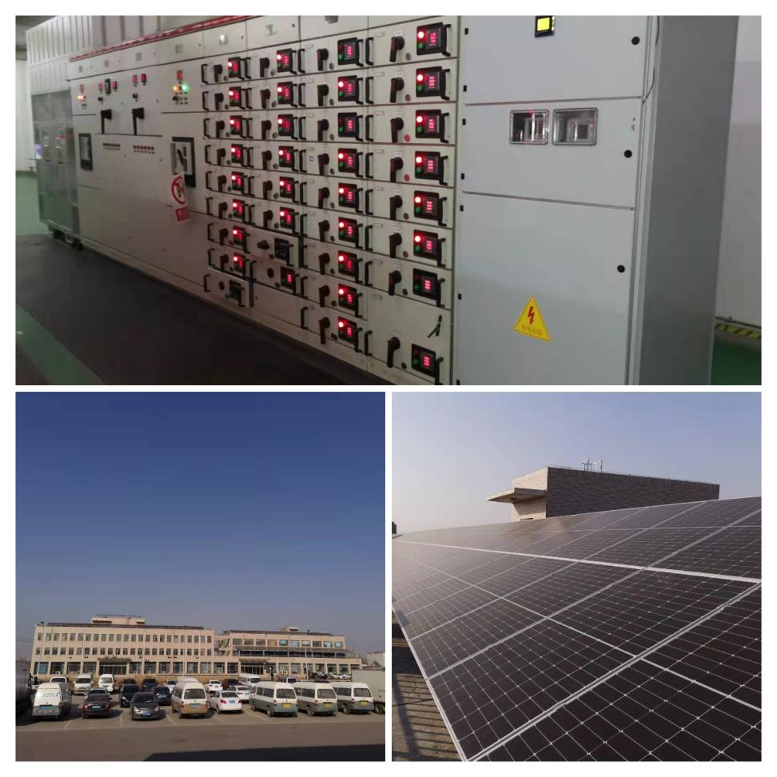

（二）垃圾分类
为强化垃圾分类精细化管理，我们广泛动员全体职工开展垃圾分类“桶前值守”志愿服务活动，宣传垃圾分类知识，提升职工对生活垃圾分类工作的认同度与参与度，共同打造绿色洁净的环境。
2022年，京纸集团总部及所属企业全面完成了生活垃圾分类示范创建工作，并组织了“垃圾分类我主导”系列活动，按照工作要求充分做到7个100%。在今后的工作中，京纸集团将持续严格按照市国资委和控股公司的相关要求，充分发挥党建引领作用和党员先锋模范作用，压实工作责任，狠抓任务落实，总结经验做法，挖掘特色亮点，形成典型事例，采取多种形式，持续扩大垃圾分类宣传力度，同时监督指导好相关入驻单位的生活垃圾分类工作，建立长效机制，持之以恒地不断提升巩固垃圾分类工作成效，切实履行国企社会责任，为主动融入城市治理，共建首善之区，持续发挥国企主力军作用。

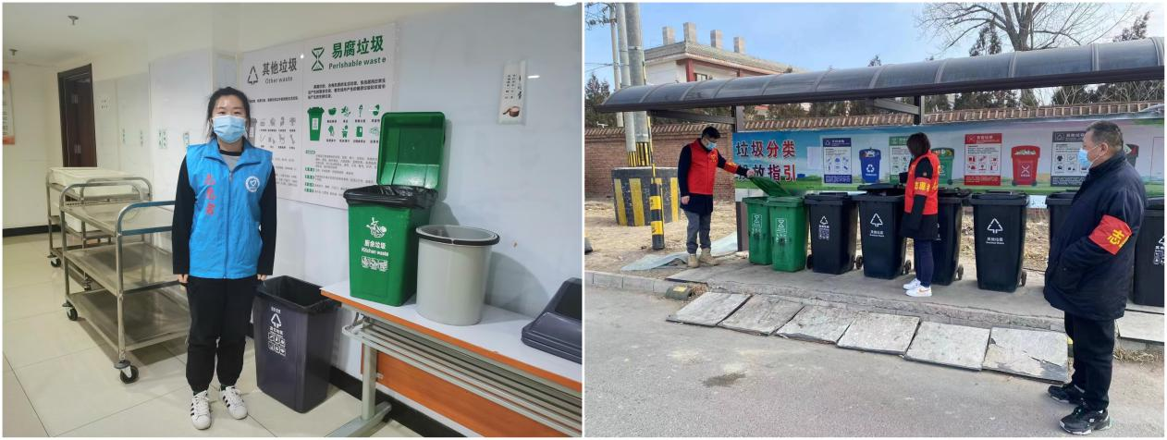

- 接诉即办
2022年京纸集团严格执行《接诉即办工作条例》，与相关部室及所属企业做到上下联动、分级负责，认真落实首接负责制，以“接诉即办”工作为抓手，“以人民为中心”的理念为指导，以“我为群众办实事”为载体，不断提高企业管理水平。2022年共收到一轻控股公司转12345“接诉即办”派单28件，“响应率”为100%。除因政策原因和历史遗留问题涉及的“同人同诉”17件派单外，其余派单“三率”完成指标均为100%。认真学习贯彻《信访工作条例》，与各部室及相关企业紧密配合，按照控股公司的统一部署，圆满完成了维稳工作，全年共接访6次，其中包括：试验厂地下八户漏水及搬出，九龙家园底商经济纠纷、有毒有害工种提前退休、退休职工供暖费报销、工伤退休职工生活补贴等问题。认真开展矛盾纠纷排查工作，将各类矛盾纠纷全部纳入工作视线，依法及时就地解决问题，全年完成矛盾排查3次，共排查重点矛盾纠纷10项，全部确定了包案领导、责任部门和责任人；全年共完成敏感期“零报告”3次。

- 积极回馈社会 彰显国企担当
(一)减免房租，助企纾困
京纸集团如期保质保量完成租金减免工作，对租户耐心做好租金减免政策的宣贯工作，未出现任何矛盾及投诉情况。
为贯彻落实《北京市人民政府国有资产监督管理委员会等7部门关于减免服务业小微企业和个体工商户房屋租金有关事项的通知》【京国资发〔2022〕5号】文件精神，我们立即组织相关单位进行文件宣贯，对60个租户逐一梳理，登录网站查询租户是否属于小微企业，并按文件减免要求对符合减免要求的小微企业建立减免台账，计算减免金额，汇总后上报一轻控股公司。在北京5月新冠疫情居家办公期间，克服困难，积极联系符合减免条件的租户，通过多种方式收集材料，确保减免工作按期推进。对于存在转租情况的房屋，采取张贴告示、上门宣贯等多种方式，确保所有终端承租方准确了解文件精神，并监督二房东将租金减免传导到终端承租方，收取相关证明材料，除2处转租因涉及租金纠纷外，其余已全部落实到最终承租方。6月复产复工以来，分四批次完成了对服务业小微租户的租金减免工作，并随时根据北京市疫情变化，完成了对小部分租户的补充减免工作，全年共收到租户减免申请50份，涉及租户43户，减免金额共计4278.48万元。
（二）干部挂职
不断加强干部队伍建设，加大年轻干部培养使用力度，2022年，京纸集团党委推荐1名干部到玻璃集团挂职锻炼，通过实践磨炼，助推干部能力素质提升。
（三）消费扶贫
持续开展消费帮扶，助力乡村振兴。按照市国资委党委2022年助力全面推进乡村振兴工作部署，2022年，京纸集团各级工会通过多种方式采购北京市支援合作地区的农副产品，全系统消费帮扶金额近10万元，并引导鼓励干部职工通过北京工会京卡·互助服务卡参与消费帮扶。
（四）下沉社区、捐赠
面对严峻复杂的疫情防控形势，京纸集团党委带头落实疫情防控主体责任，积极响应上级党委号召，先后选派15名党员干部分两批下沉社区参与疫情防控工作，以实际行动筑牢疫情防控屏障。多名党员职工主动参加市国资委系统疫情防控应急机动预备队，就地转化为支援力量，充分发挥了党支部战斗堡垒作用和党员先锋模范作用，为打赢首都疫情防控攻坚战贡献了京纸力量。加强正面宣传，利用企业微信公众号，及时将疫情防控中的先进典型进行广泛宣传，营造齐心协力、同心抗疫的良好氛围。
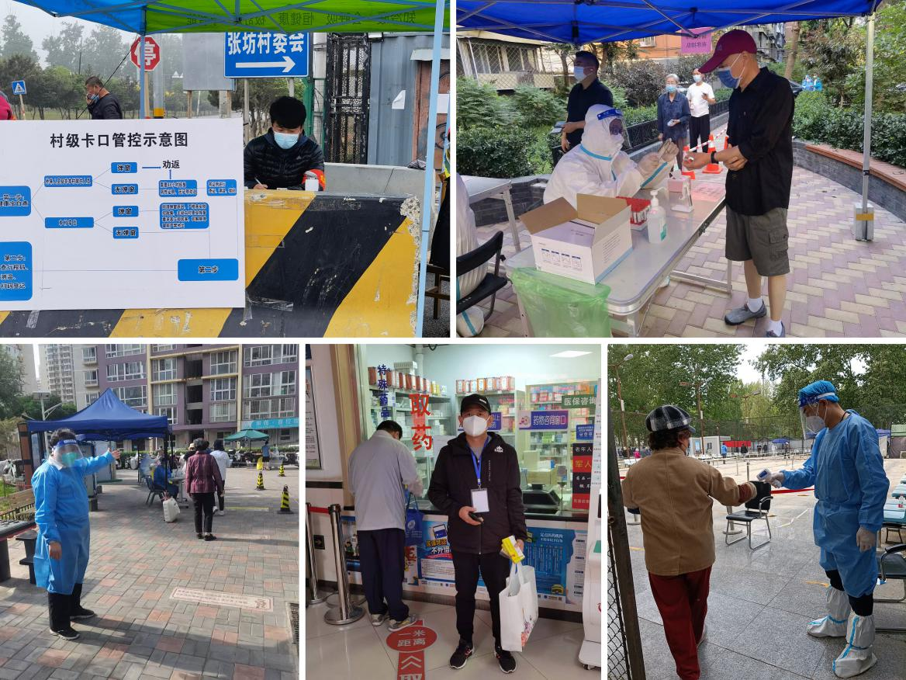
京纸集团党委在全系统开展共产党员献爱心捐献活动，108名党员、职工积极参与，踊跃捐款共计7450元。

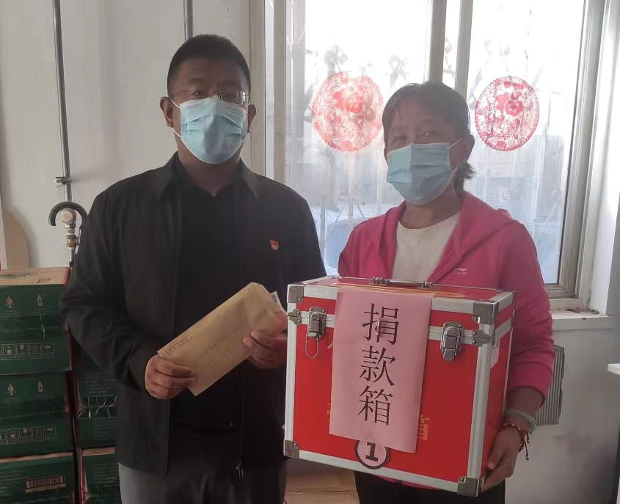
（五）慈善公益、志愿服务
为深入推进“慈善北京建设”，弘扬“人人参与、互助互爱”的慈善文化，京纸集团双井产业园积极开展“首善有我”慈善捐款活动。党支部书记、副主任刘峰亲自将62名党员职工的爱心捐款共计1585元上交到东柏街社区，为需要帮助的困难群众送去温暖。
弘扬志愿精神，积极培育推进志愿服务队伍建设。建立健全“党建+文明实践”工作机制，围绕传统节日和重大活动，组织广泛动员在职党员到社区报到参与疫情防控志愿服务，开展元旦春节期间志愿服务关爱行动、学雷锋志愿服务活动和垃圾分类“桶前值守”志愿服务活动，积极履行社会责任，以实际行动彰显国企担当。在实践中突出党建引领、党员先锋模范作用，形成以党建带文明实践、文明实践促党建的良好局面，不断引导党员职工、团员青年牢固树立文明意识、奉献意识和服务意识，共同营造健康和谐的企业氛围。

- 坚持以人为本 共享发展成果
（一）员工活动、员工关怀
为进一步缓解职工因首次患病或意外事故导致医疗费用带来的经济负担，给职工会员提供多一份保障，京纸集团工会2022年为在职职工互助保险综合险完成投保升级工作，全年全系统工会为职工合计支付保险费用11.1万元。
关心关爱职工，体现企业温暖。京纸集团工会认真做好“两节”送温暖工作，京纸集团及各所属单位共慰问离休干部15人、北京市劳模16人、慰问重病职工1人、慰问80岁以上退休职工740人，为在职职工发放了慰问品。两节期间，京纸集团及各所属单位发放慰问金、慰问品共计23.45万元。“三八”节慰问女职工共计5557.45元，体现企业对女工的关爱。暑期开展送清凉慰问活动，慰问一线职工，为职工发放防暑降温慰问品共计2.97万元；为各所属企业工会小药箱添置、补充药品共计759.6元。
京纸集团工会积极开展文体活动，把组织积极向上、职工喜闻乐见的文体活动作为提升企业凝聚力、影响力的重要手段。2022年，分别组织职工参加了一轻工会组织开展的各项活动，包括春季、秋季线上健步走活动，参加“安康杯”和职代会等主题的线上答题活动。“三八”妇女节期间，公司工会组织系统内100余名女职工开展“线上健步走”活动。我们将进一步运用互联网+、线上线下相结合的模式组织职工开展形式新颖、丰富多彩的活动。
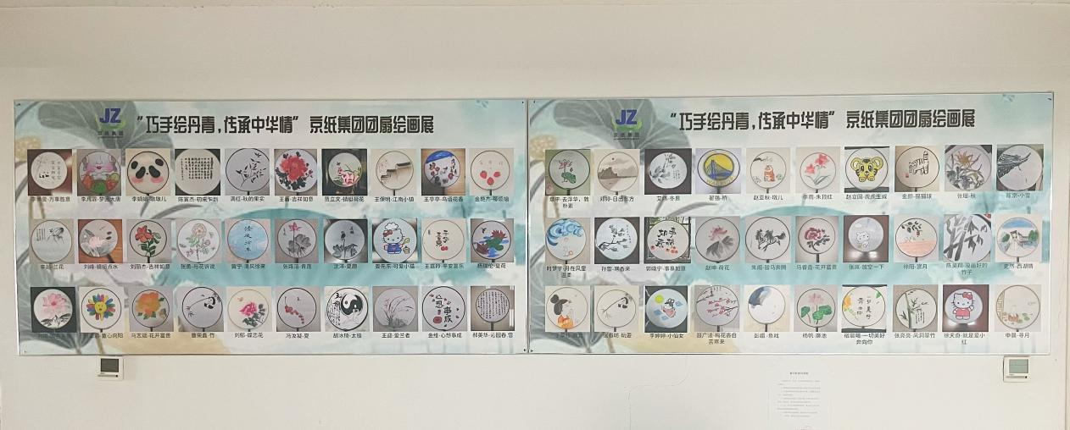
（二）员工成长
围绕落实“十四五”人才发展规划，我们聚焦人才培养和梯队建设，持续加大优秀年轻干部培养和人才引进力度。坚持正确的选人用人导向，把德才兼备、事业为上、公道正派的干部放在合适的岗位上。加大干部职工培训力度，创新培训手段，注重分类培养，做到才尽其用。抓好人才引进工作，在聘用方式和薪酬机制上寻求突破，以更加积极、更加开放、更加有效的政策，把更多优秀人才聚集到京纸集团改革发展中来。
2022年京纸集团参加北京地区毕业生春季、秋季网络招聘月活动和网上招聘会，累计收到288份简历，招聘4人。为强化人才队伍建设，加大人才选拔与培养力度，拓宽管理人员选拔任用渠道，建立健全企业内部竞争机制，强化企业“三支队伍”建设，京纸集团开展内部竞聘工作，参聘3人，录取1人。制定《主任科员评聘管理办法》，通过综合评聘，15名员工被聘为主任科员。
为加强专业能力人才队伍建设培养，扩大人才队伍培养规模，我们组织开展务实管用、富有成效的专题培训和专项培训，采取专题讲座、线上自选课程等灵活多样的形式，开展政治理论、党性教育、企业管理、专业知识、职业素养等方面教育培训。培训内容涵盖党政培训、安全培训、办公软件培训、法律培训、时间管理培训、物业管理培训、职业素养培训等，累计2380人次参加，参加培训人员覆盖中高层管理人员至一线员工，培训覆盖率100%。

